Профсоюз – ваш друг на работе и в жизни!!!

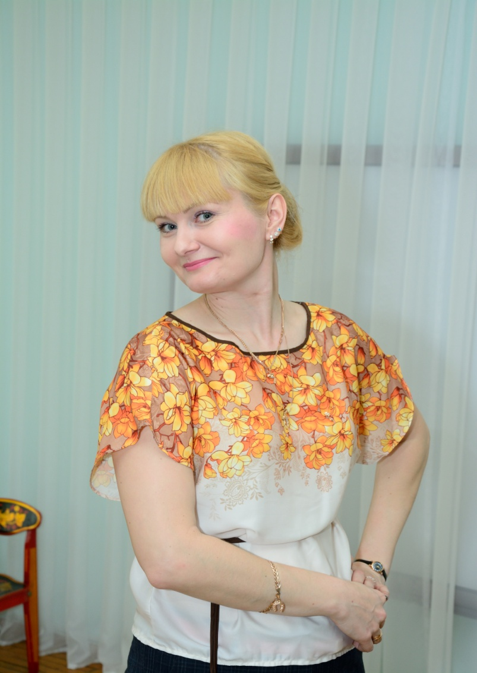

Можгина
Светлана
Зиннуровна

Председатель профкома
МБДОУ «Детский сад
комбинированного вида №28
«Лесная сказка» ЕМР РТ

Состав профсоюзного комитета:
Галеева Л.Р. –заместитель председателя профкома
Косолапова Э.Х. – секретарь
Табаева Р.Р. – культмассовый сектор
Чиженко Н.И. – председатель комиссии по трудовым спорам
Атаманова В.И. – председатель комиссии по охране труда
Антонова Е.Л. – председатель комиссии по социальным вопросам

Муниципальное бюджетное дошкольное образовательное учреждение
«Детский сад комбинированного вида №28 «Лесная сказка»
Елабужского муниципального района Республики Татарстан

«Утверждено решением» «Утверждено»
Профсоюзного собрания МБДОУ Председатель СПО Елабуга РТ
№28 «Лесная сказка» _______________________
Протокол № _______ от __________ Зайнутдинова М.А.
Председатель профкома
______________ С.З.Можгина «_____»_____________

ПЛАН
работы первичной профсоюзной организации
муниципального бюджетного дошкольного образовательного учреждения
«Детский сад комбинированного вида № 28» ЕМР РТ
на 2017 год

Первичная профсоюзная организация МБДОУ «Детский сад комбинированного вида №28» ЕМР РТ создана для защиты социально-трудовых прав и профессиональных интересов членов Профсоюза, для реализации уставных целей и задач Профсоюза.

1.Продолжить активную работу профсоюзной организации по представительству и защите интересов членов профсоюза, повышению социальной защищенности работников детского сада.
2. Усилить работу по мотивации профсоюзного членства.
3.Содействовать повышению социального статуса воспитателя, содействовать в решении социальных проблем работников детского сада.
4. Содействовать улучшению материального положения, укрепления здоровья членов профсоюза, созданию условий для повышения их квалификации, проведении досуга.
5 .Укреплять и развивать профессиональную солидарность.

№  п/п | Наименование мероприятий | Дата проведения | Ответственный
I. ПРОФСОЮЗНЫЕ СОБРАНИЯ
1. | Собрание на тему: « Создание здоровых, безопасных условий труда – залог успешной деятельности детского сада». | Сентябрь  2017 года | председатель ПК,  заведующая ДОУ,  старший воспитатель
II.ЗАСЕДАНИЯ ПРОФСОЮЗНОГО КОМИТЕТА
1. | 1.Празднование Дня защитника Отечества.  2. Подготовка к мероприятиям, посвященным Международному женскому Дню 8 Марта | Февраль  2017 года | председатель ПК  культмассовая комиссия  члены профкома, заведующая ДОУ,  старший воспитатель
2 | 1. Поздравление ветеранов педагогического труда с 8 Марта.  2. Информация о проведении медицинских осмотров.  3. Подготовить материалы для оформления страницы «Наш профсоюз» на сайте детского сада. | Март  2017 года | председатель ПК  медсестра  члены профкома, заведующая ДОУ,  старший воспитатель
3 | 1.Проверка готовности здания и территории МБДОУ, оборудования на игровых площадках к летнему оздоровительному сезону.  2.Обновление информации профсоюзного уголка. | Май  2017 года | председатель ПК комиссия по охране труда, заведующая ДОУ,  старший воспитатель
4 | 1.Конроль оформления и хранения профсоюзной документации. | Июнь-август  2017 года | Профком ПК
5 | 1. О готовности МБДОУ к учебному  2016 - 2017 году.  2.Принятие и утверждение плана работы профсоюзного комитета на 2017 учебный год.  3.Сверка учёта членов Профсоюза.  4.Оформление профсоюзного уголка.  5.Подготовка к профессиональному празднику « Дню дошкольного работника» | Сентябрь  2017 года | председатель ПК  профком МБДОУ, заведующая ДОУ,  старший воспитатель
6 | 1.Составление перечня юбилейных, праздничных и знаменательных дат для членов Профсоюза.  2.Принятие участия в общероссийской акции профсоюза. | Октябрь 2017 года | председатель ПК  комиссия по охране труда  члены профсоюза, заведующая ДОУ,  старший воспитатель
7 | 1.Контроль готовности МБДОУ к зимнему периоду:  - тепловой режим;  - заготовка овощей на зиму. | Ноябрь  2017 года | председатель ПК  член профкома  администрация МДОУ  медсестра, заведующая ДОУ,  старший воспитатель, Зам по АХЧ
8 | 1. Подготовка новогоднего праздника для работников образовательного учреждения.  2.Составление графика отпусков работников на новый календарный год.  3.Подготовка статистического отчета о численности профсоюзной организации. | Декабрь  2017 года | культмассовая комиссия председатель ПК  профком, заведующая ДОУ,  старший воспитатель, Зам по АХЧ.

Составила:
председатель профкома МБДОУ Детский сад №28 «Лесная сказка» ЕМР РТ
____________________/Можгина С.З./

